REALISER LE DIAGRAMME DE CONTEXTE

Pour rappel, le diagramme de contexte consiste à illustrer les différents acteurs du

Système, ici un site de commande de pizza en ligne. Ces acteurs peuvent être principaux et/ou secondaires.

LES INFORMATIONS NECESSAIRES

Reprenons l’étude de cas afin de repérer les acteurs et les actions (ou fonctionnalités

Correspondantes).

Etude de cas :

* Chaque jour, ExpressFood élabore 2 plats et 2 desserts à son QG avec l'aide de chefs expérimentés.
* Ces plats sont conditionnés à froid puis transmis à des livreurs à domicile qui "maraudent" ensuite dans les rues en attendant une livraison.
* Dès qu'un client a commandé, l'un des livreurs (qui possède déjà les plats dans un sac) est missionné pour livrer en moins de 20 minutes.
* Sur son application, ExpressFood propose à ses clients de commander un ou plusieurs plats et desserts.
* Les frais de livraison sont gratuits.
* Les plats changent chaque jour.
* Une fois la commande passée, le client a accès à une page lui indiquant si un livreur a pris sa commande et le temps estimé avant livraison.

LES ACTEURS PRINCIPAUX

Le texte fait clairement état de plusieurs types de personnes qui auront une utilité de la solution Internet.

Administration :

-élabore chaque jour 2 plats et 2 desserts avec les chefs

-gère les menus

-consulte les commandes

Le client :

-s’inscrire sur le site

-commander une pizza

-commander un dessert

Le livreur :

-le livreur à domicile

L’internaute :

-se connecte sur le site

LES ACTEURS SECONDAIRES

* Le système bancaire pour payer la commande. Il s’agit là d’un acteur secondaire de type non-humain car il n’effectuera aucune action.
* Un système de géolocalisation GPS : Google Map

LE DIAGRAMME DE CONTEXTE

Le diagramme de contexte sera représenté ainsi. Pour rappel, les acteurs principaux sont identifiés à gauche du système, alors que les acteurs secondaires à droite.

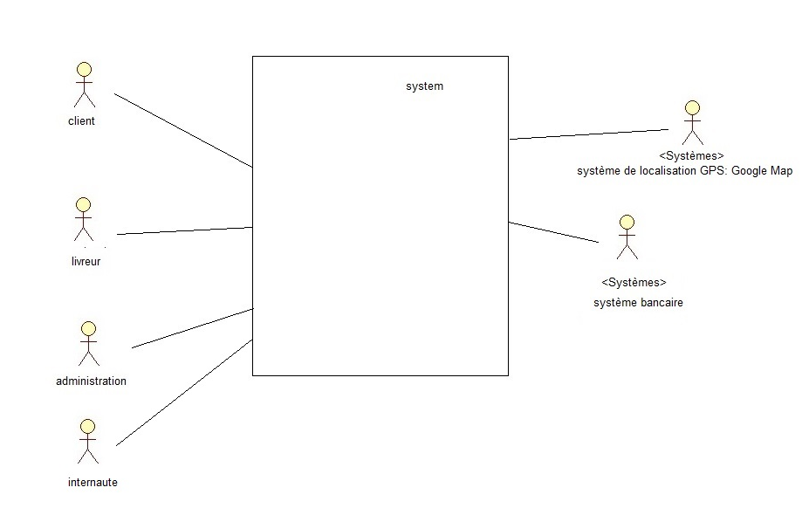

REALISER LE DIAGRAMME DE PACKAGE

D’après le diagramme de contexte on déduit les packages suivants :

LA GESTION DES ACHATS :

- gère les achats d’un client

LA GESTION DES COMMANDES :

- consulter les plats du jour et passer commande des plats avec service extérieure système banque

LA GESTION DES LIVRAISONS :

* Gère les livraisons : recherche un livreur, calcul la distance par rapport au client avec système extérieur GPS

LA GESTION ADMINISTRATIVE :

* Edition des plats du jour
* Statistique des commandes, gestion des stocks, recette

Tous ses packages sont liés à un package authentification.

L’AUTHENTIFICATION :

* Demande l’inscription ou l’authentification d’un internaute
* Selon le statut de l’internaute lui donne accès aux droits spécifiques

LE DIAGRAMME DE PACKAGES

